|  |  |
| --- | --- |
|  | **ИНФОРМАЦИОННЫЕ ТЕХНОЛОГИИ**  **АО «О****ВИОНТ ИНФОРМ»** |

**РУКОВОДСТВО ПОЛЬЗОВАТЕЛЯ**

WEB-сервис «Проверка TIN»

Версия 2.0

Москва 2024

**СОДЕРЖАНИЕ**

ВВЕДЕНИЕ 3

РАЗДЕЛ 1. ОБЩИЕ СВЕДЕНИЯ 4

1.1 Название программного обеспечения 4

1.2 Назначение программного обеспечения 4

1.3 Цели и задачи 4

1.4 Особенности программного обеспечения 4

1.5 Разработчик 5

РАЗДЕЛ 2. ДОСТУП К WEB-СЕРВИСУ 6

2.1 Технические требования 6

2.2 Состав поставки 6

2.3 Порядок установки 6

2.4 Обновление программного обеспечения 6

РАЗДЕЛ 3. ОБЩИЕ ПРИНЦИПЫ РАБОТЫ С ПРОГРАММОЙ 7

3.1 Запуск программы 7

3.2 Начало работы. Регистрация 7

3.3 Выбор данных для анализа 8

РАЗДЕЛ 4. Финансовый анализ 10

4.1 Финансовый анализ по данным из БД Баланс-2W. 10

4.2 Финансовый анализ по данным из файлов 10

ПРИЛОЖЕНИЕ А. Обратная связь 12

ВВЕДЕНИЕ

Настоящий документ содержит руководство по работе с web-сервисом «Проверка TIN» компании АО «ОВИОНТ ИНФОРМ». Данное руководство включает информацию по началу работы с web-сервисом «Проверка TIN», описание функциональных характеристик экземпляра программного обеспечения, информацию, необходимую для эксплуатации экземпляра программного обеспечения.

Документ предназначен для пользователей, не имеющих специальных навыков работы на компьютере, однако некоторые разделы содержат информацию, полезную и для более подготовленных пользователей.

# ОБЩИЕ СВЕДЕНИЯ

## Название программного обеспечения

Web-сервис «Проверка TIN».

## Назначение программного обеспечения

Проверка корректности TIN (Taxpayer Identification Number) клиента организации финансового рынка позволяет осуществлять проверку и сформировать протокол с ее результатами как при непосредственном контакте с клиентом ОФР, так и при контроле ранее полученных TIN от клиентов специалистами, осуществляющими финансовый мониторинг.

## Цели и задачи

Сокращение количества некорректных TIN, что является предметом особого контроля ФНС России при обработке сведений о клиентах – иностранных налогоплательщиках при формировании отчетности в соответствии с главой 20.1 Налогового кодекса РФ, снижение количества сработавших риск-факторов от регулятора, сокращение количества запросов по уточнению информации по клиенту и его TIN от ФНС России.

Каждая страна устанавливает правила формирования структуры и проверки действительности TIN. Некоторые страны формируют налоговые идентификационные номера в определенной последовательности чисел, тогда как другие делают их сложными, включая данные о самом лице, которому присваивается TIN.

Проверка TIN возможна по списку стран, содержащему более 100 юрисдикций.

## Особенности программного обеспечения

Для работы с программным обеспечением не требуется загрузка дополнительных программ для ЭВМ. Для работы необходимо устройство с функциями доступа в Интернет (персональный компьютер, планшет, телефон и пр.). Программное обеспечение, необходимое для работы пользователя, включает в себя операционную систему с графическим интерфейсом и браузер (веб-обозреватель). На сегодняшний день, браузеры, как правило, предустановлены в операционной системе.

Основные возможности:

- единичная или групповая проверка TIN;

- проверка TIN на основании списка в XML-файле с атрибутами владельца счета, такими как: страна юрисдикции, признак юридического лица или физического лица, пол физического лица, дата создания компании или дата рождения физического лица.

- различные виды проверок TIN (проверка структуры TIN по количеству символов, проверка структуры TIN с использованием регулярных выражений, проверка контрольных/вычисляемых цифр, проверка атрибутов владельца счета, проверка по списку стран, не предусматривающих присвоение TIN;

- получение результатов проверки в различном формате (протокол в интерфейсе сервиса или программы, XML-файл, справочная информация о формате TIN конкретной страны и порядке присваивания).

## Разработчик

Разработчиком и обладателем авторских прав на программный продукт является закрытое акционерное общество [«ОВИОНТ ИНФОРМ»](http://www.oviont.ru/) (ОГРН 1027700076051, ИНН 7725088527, КПП 772501001).

# ДОСТУП К WEB-СЕРВИСУ

## Технические требования

Перед установкой данного программного продукта убедитесь, что Ваши технические средства удовлетворяют требованиям:

* компьютер: IBM PC-совместимый с процессором не ниже Pentium II;
* оперативная память емкостью не менее 270 Мбайт и выше (из них не менее 128 Мбайт должны быть свободны);
* требуемое свободное пространство на жестком диске: не менее 250 Mb;
* монитор с разрешением не ниже 800x600 (рекомендуемое разрешение 1024х768);
* подключение к Интернету, модем или сетевая карта со скоростью 100 Мбит (для возможности скачивания обновлений программы).

## Состав поставки

Пакет поставки программного обеспечения состоит из:

* ссылки на страницу в сети Интернет

## Порядок установки

Web-сервис не требует инсталляции. Для начала работы нужно перейти по ссылке и в появившейся форме ввести необходимые данные.

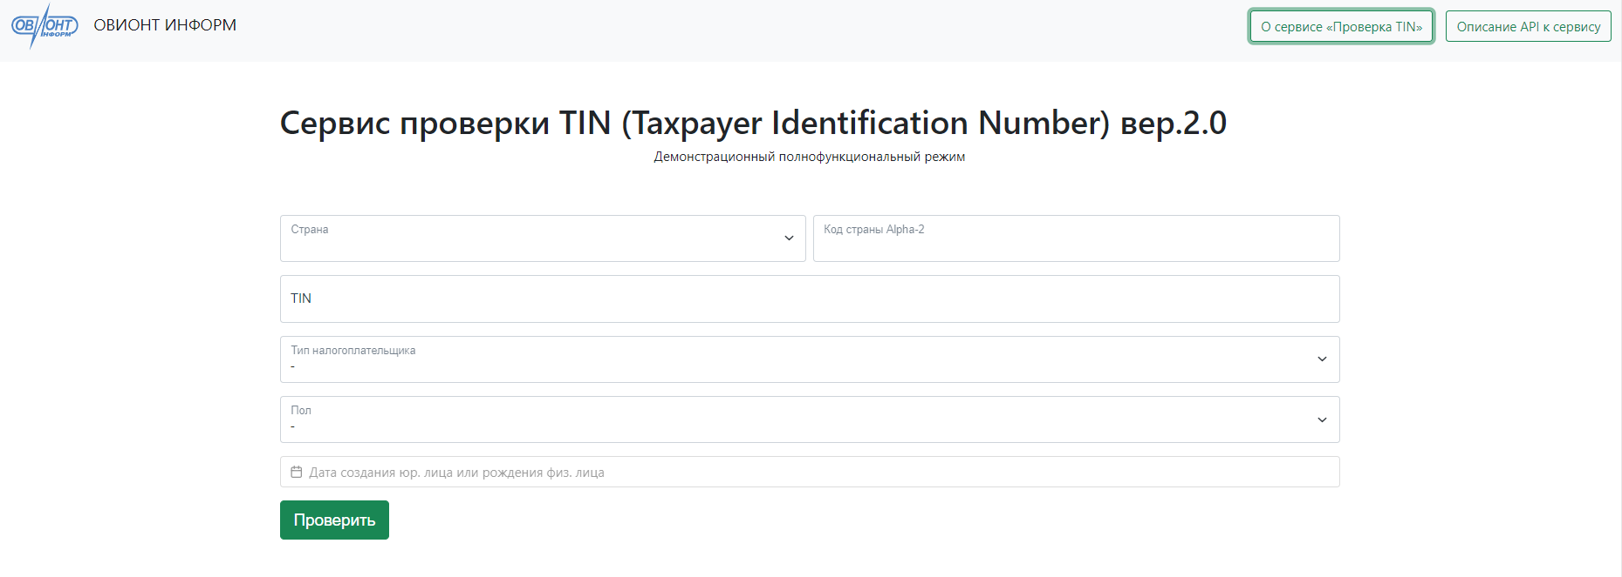

Для начала проверки необходимо нажать кнопку ПРОВЕРИТЬ.

## Обновление программного обеспечения

Обновление программного обеспечения осуществляется по мере обновления данных по TIN на ресурсе ОЭСР ([Tax identification numbers (TINs) - Organisation for Economic Co-operation and Development](https://web-archive.oecd.org/tax/automatic-exchange/crs-implementation-and-assistance/tax-identification-numbers/index.htm)).

# ОБЩИЕ ПРИНЦИПЫ РАБОТЫ С ПРОГРАММОЙ

Для осуществления проверки TIN пользователь должен ввести в форму данные для проверки и нажать кнопку ПРОВЕРИТЬ.

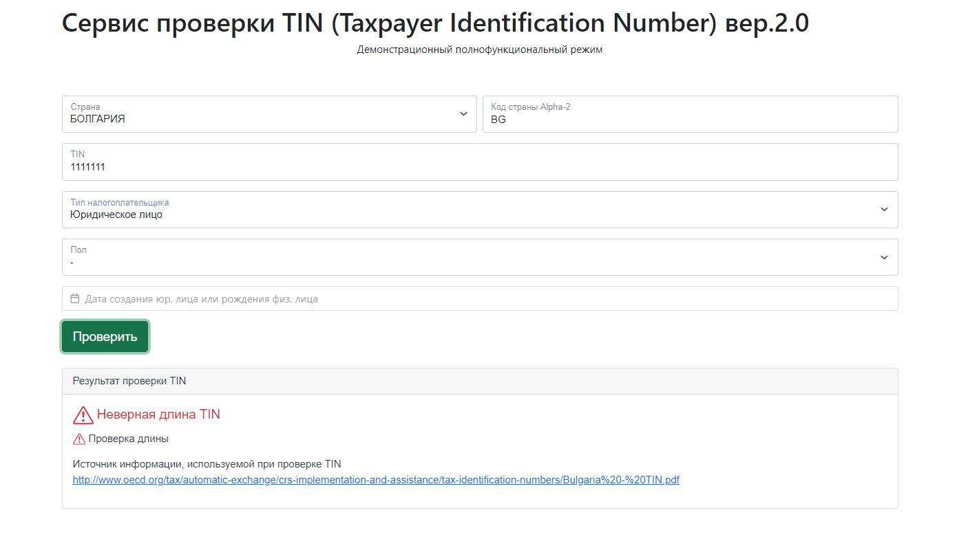

Результаты проверки содержат ссылку на ресурс ОЭСР, на котором приведены исходные данные для осуществления проверки TIN.

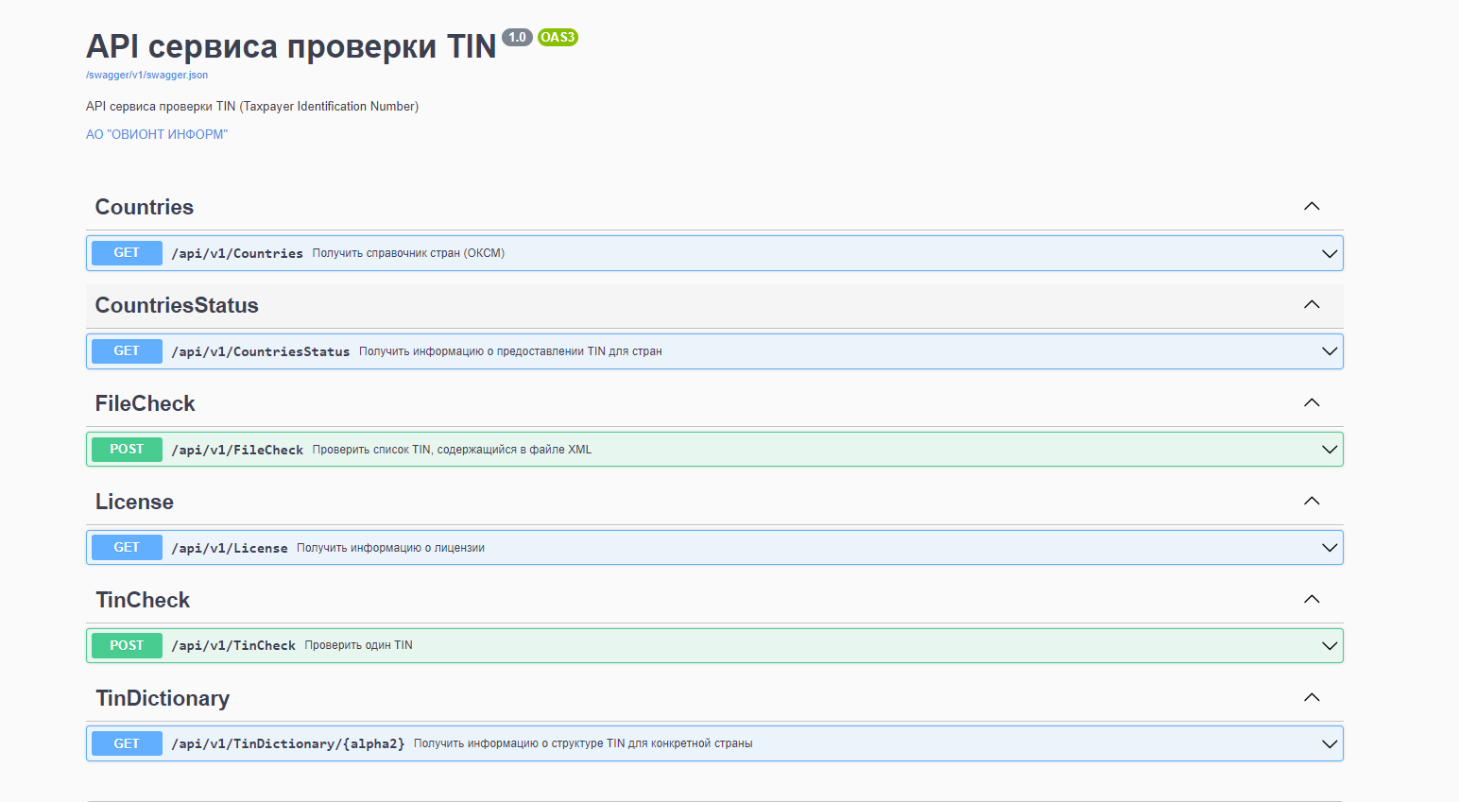

ПРИЛОЖЕНИЕ А. Обратная связь

Сайт разработчика — <http://www.oviont.ru/>

E-mail для связи с разработчиками программы — [info@oviont.ru](mailto:info@oviont.ru)

Предложения и замечания по наполнению данной инструкции можно направлять на электронный адрес [info@oviont.ru](mailto:info@oviont.ru).